pielikums

Balvu novada Domes

2020.gada 22.oktobra

lēmumam “Par satiksmes organizācijas maiņu Teātra ielā 2, Balvos”

(protokols Nr.15.26. §)

Satiksmes organizācijas shēma

Teātra ielā 2, Balvos

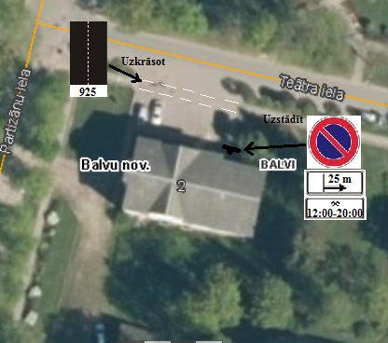

Domes priekšsēdētāja vietniece A.Petrova